**如何做测试分析**

**为什么选择了这个题目**

* 带领大家了解真正的测试
* 讲的内容市面上不容易找到
* 给有兴趣进入测试行业的同学提供方法论和学习框架

**什么是测试分析**

测试分析是一个分析思考过程，它可以帮助QA同学理清需求或待测物、充分了解需求或待测物的实现逻辑，从而评估相应的测试范围和测试重点

**为什么要做测试分析**

* 可以提升质量
* 前置发现问题

**缺陷修复成本与修复周期的关系**

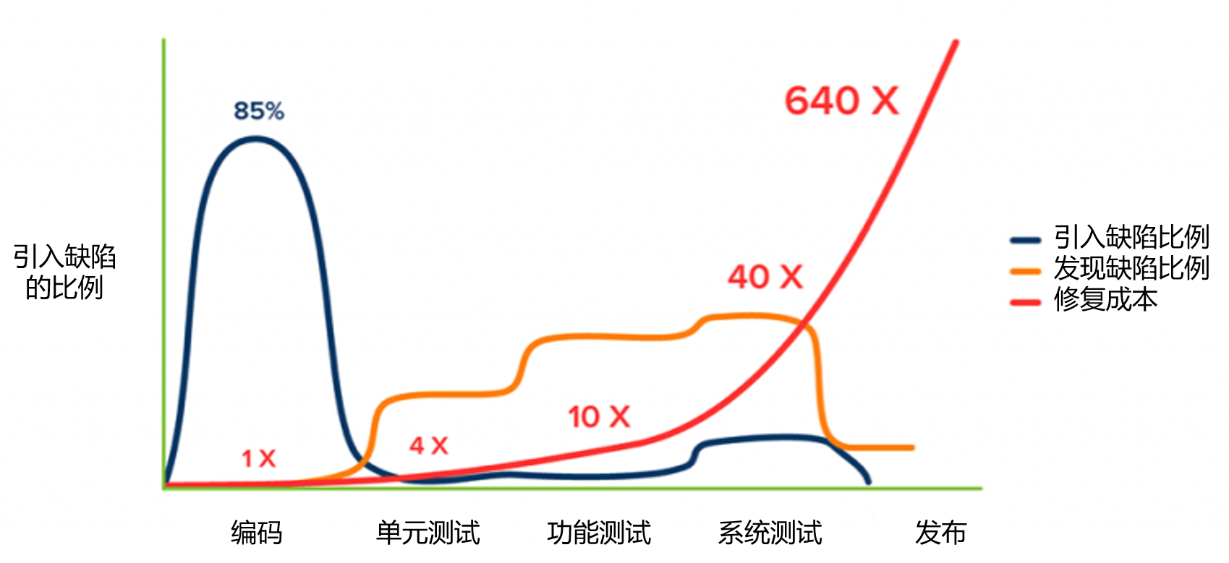

纯黑盒的测试已经无法满足大多数业务对于高质量、高效率的诉求，深度理解业务和技术有利于前置拦截风险

* 质量管理理念
* 质量是设计出来的，不是测试出来的
* 质量的本质在于预防，而不是事后补救
* 可以提升效率

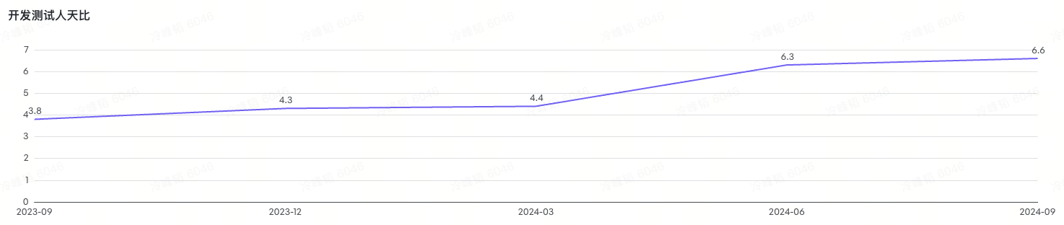

**如何做测试分析**

**需求流程**

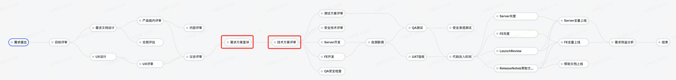

**获取背景输入**

**信息来源**

* 历史信息：历史相关需求文档、历史功能用例、已上线功能
* 本需求信息：需求文档、技术方案文档
* 合作方：产品、研发、UED、组内QA

**关键注意事项**

* 信息全面
* 预习：产品设计逻辑、系统设计、关键技术点
* 带着自己的思考和问题进入下一阶段
* 反向案例：

**测试分析前的沟通（重要）**

* 为什么重要？
* 角色性质
* 协作关系
* 沟通的目标
* 帮助QA与产品研发对齐需求&技术实现细节的认识
* 从质量视角/用户视角来帮助各个角色补位
* 沟通场合：正式会议、文档评论、单聊
* 沟通内容：
* 需求侧
* 需求合理性
* 逻辑完整性
* 需求收益
* 技术侧
* 技术设计合理性（是否满足需求）
* 技术细节（接口、DB、缓存、mq、集群部署等等）
* 是否存在设计缺陷
* 影响范围判断
* 可测性
* 应急机制
* 个性化
* 涉及一些业务特性的内容与风险

**测试分析**[**测试分析模板**](https://bytedance.larkoffice.com/wiki/VQ0XwuISOidfhck7nJRcvztdnMW?renamingWikiNode=false)

原则：

* 保持独立思考，上游信息只做参考，要有自己的判断

误区：

* 大量copy产品和研发文档的内容
* 缺少作为质量视角的分析

关键点

* 用户故事
* 功能点分析
* 影响面分析
* 异常点分析
* 边界问题、小概率问题
* 专项分析
* 性能、安全、兼容性、国际化
* 测试提效分析
* 可测性、工具建设、精准测试